**Procédure d’installation de PostgreSQL sur machine Windows**

# **Etape 1 : Téléchargement de l’installer**

* Aller sur le site : <https://www.enterprisedb.com/downloads/postgres-postgresql-downloads>
* Choisir la dernière version du logiciel pour la plateforme windows 64 bits

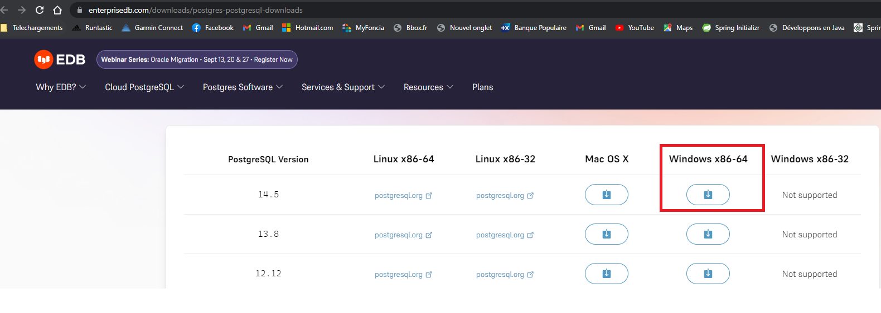

# **Etape 2 : Exécuter le programme d’installation**

* Ouvrir le fichier postgresql-14.5-1-windows-x64 en tant qu’administrateur

* Suivre les étapes ci-dessous :

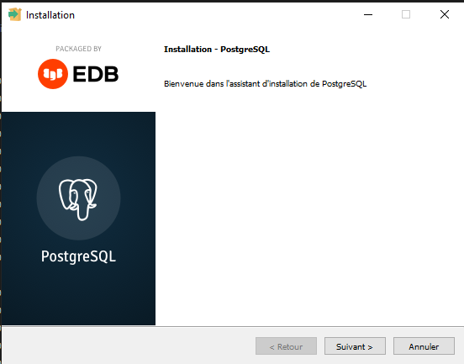

Saisissez comme mot de passe **Pise2023\***

Choisissez comme locale : **French, France** puis cliquez sur **Suivant**

Si vous rencontrez l’Erreur ci-dessous, ce n’est pas grave, cliquez sur **OK**

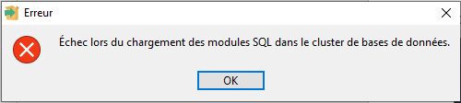

Fin de l’installation : Décochez l’option « **Exécuter Stack Builder en sortie ?** »

Cliquez sur **Terminer**

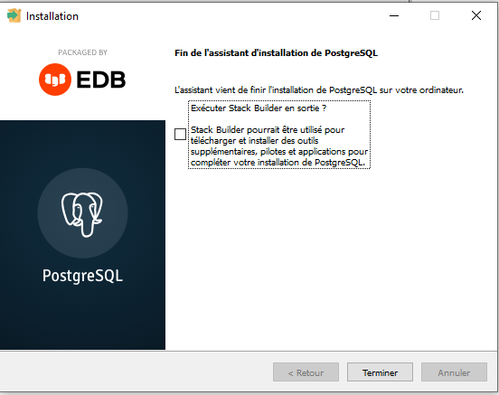

A ce stade, le serveur de base de données est installé. Il ne reste plus qu’à finaliser la configuration.

# **Etape 3 : Configuration du serveur**

* Ouvrez le fichier le **C:\Program Files\PostgreSQL\14\data\pg_hda.conf** avec Notepad++
* Vous remarquez normalement que la colonne **METHOD** est **scram-sha-256**

* Modifiez la **METHOD** en **trust**

* Vérifier (panneau de configuration/services) que le service **postgressql-x64-14** est **Automatique.** Si son état n’est pas «**En cours d’exécution**», démarrez le (**clic droit / Démarrer**)

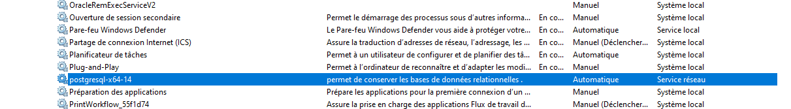

# **Etape 4 : Configuration de pgAdmin**

**pgAdmin** est l’outil graphique qui permet de travailler avec une base Postgres. Il est installé lors de l’installation du serveur (voir étape 1)

* Ajoutez les binaires de postgres dans la variable d’environnement **Path**

* Cliquez sur **Modifier**
* Cliquez sur **Nouveau** puis ajouter le chemin d‘accès vers postgres :

C:\Program Files\PostgreSQL\14\bin

* Lancez l’invite de commande
* Tapez **psql -U postgres**

* Changez le mot de passe de l’utilisateur **postgres** en tapant la commande

\password postgres

* Saisissez le mot de passe que vous voulez (**Pise2023\*** pour faire simple par exemple)

* Lancez pgAdmin

* Cliquez sur « **Reset Master Password** »
* Saisissez le mot de passe **Pise2023\***

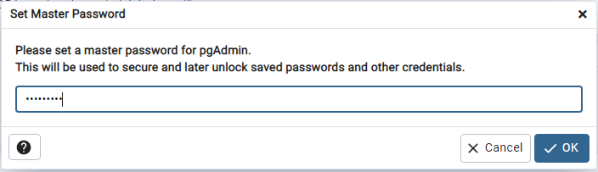

* Connectez vous au serveur

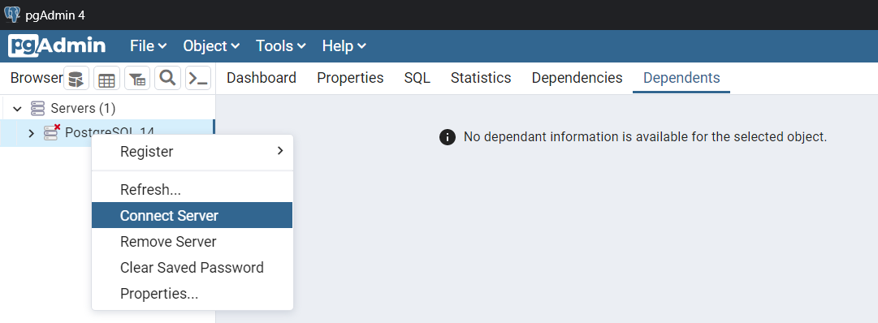 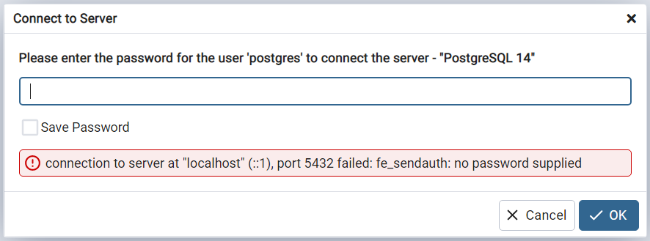

* La connexion au serveur utilise le compte de l’utilisateur **postgres**
* Saisissez ainsi le mot de passe que vous lui avez donné plus haut (**Pise2023\*** pour faire simple par exemple).
* Vous êtes connecté au serveur

* A droite vous avez la liste des bases de données dont une qui s’appelle **postgres**. N’y touchez pas !!
* Modifiez les Préférences en ajoutant les binaires

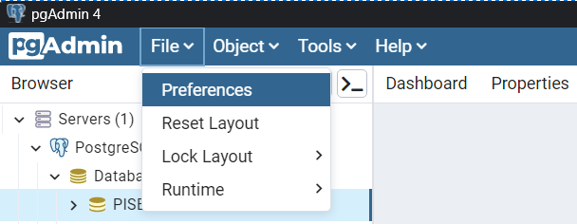

* A gauche sélectionnez **Binary paths**
* Au centre de la fenêtre sélectionnez **PostgreSQL 14** et ajoutez le chemin d’accès aux binaires C:\Program Files\PostgreSQL\14\bin

# **Etape 5 : Création d’une base de données**

* Cliquez sur Databases / clic droit / Create / Database

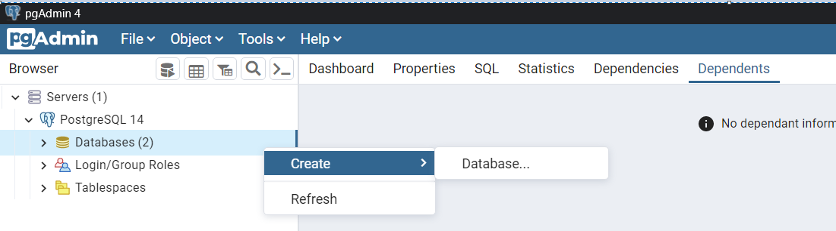

* Dans la fenêtre qui s’ouvre, remplissez les onglets **General** et **Definition**
* Cliquez sur Save pour valider. La base de données nommée **PISE** est créée

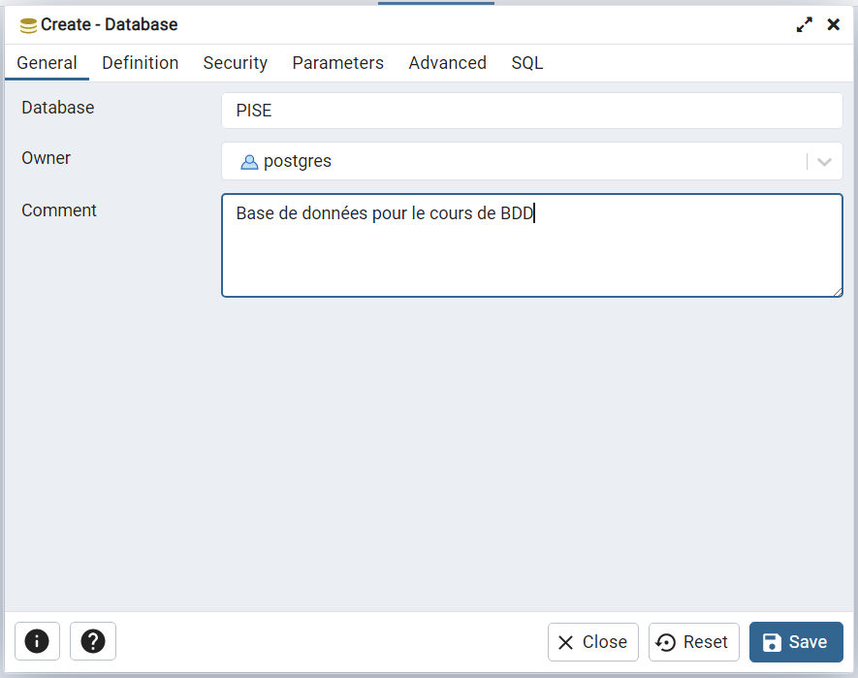 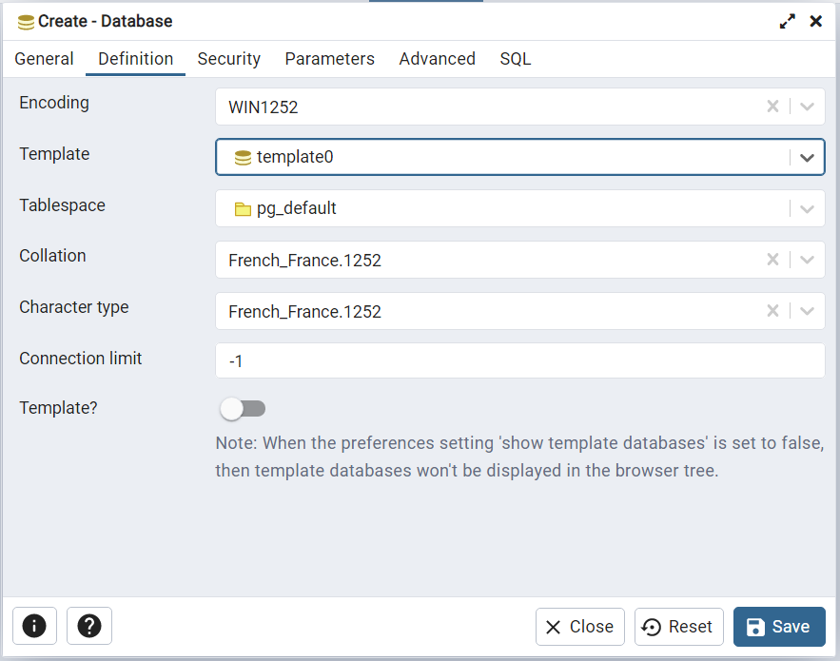

* On peut voir apparaitre dans la liste des Databases, notre base de données PISE

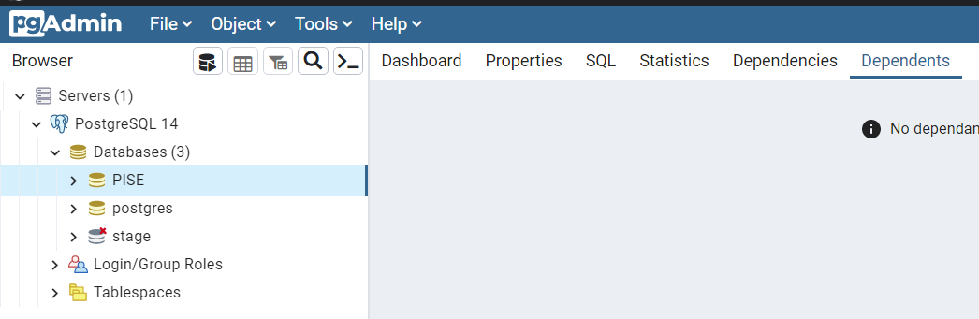

Bravo !! C’est fini. Tout est prêt pour les TD/TP